ウエルシア・コミュニケーションセンターいちはら
利用団体登録申請書

団体情報 | 団体名
 | 代表者名
 | 代表者  住所 | 〒
 | 電話
 | メール
団体活動  内容 | [活動目的]
 | [活動内容]
 | 団体ID |  | 事務局
 |  |  | 受付日時 | 受付者
※市民活動団体は、会則等を添付してください。
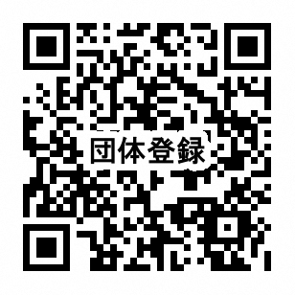
※提出時に、事務局から控えをもらってください。

右記QRコードを読み取ると、WEBフォームからも団体登録が可能です→
※後日、団体IDをお知らせするメールが届きますので、併せてご確認ください

